
Государственное учреждение образования
"Средняя школа №1 г. Круглое"

АДАПТАЦИЯ
УЧАЩИХСЯ В I-м КЛАССЕ
Занятие для родителей
учащихся I класса
I-я четверть

Крупенник Галина Петровна,
учитель начальных классов,
классный руководитель

2023

Составитель:
Галина Петровна Крупенник, учитель начальных классов,
I квалификационная категория, ГУО «Средняя школа №1 г. Круглое»

Рецензенты:
заместитель директора по воспитательной работе
ГУО «Средняя школа №1 г. Круглое» Е.В. Сухановская;
педагог-психолог ГУО «Средняя школа №1 г. Круглое» Н.Н. Медведцкая

В данной брошюре представлен конспект занятия для родителей учащихся первого класса. Тема «Адаптация учащихся в 1–м классе», I– четверть. Составитель занятия использует программу «Родительского университета» МОРБ Белорусский государственный педагогический университет имени Максима Танка, I ступень – «Мой ребёнок – младший школьник» для родителей учащихся I-IV классов.
Адресуется учителям начальных классов, родителям.

РОДИТЕЛЬСКИЙ УНИВЕРСИТЕТ
Адаптация учащихся в 1–м классе
«В семье закладываются корни, из которых вырастают потом и ветви, и цветы, и плоды. На моральном здоровье семьи строится педагогическая мудрость школы».
В. Сухомлинский
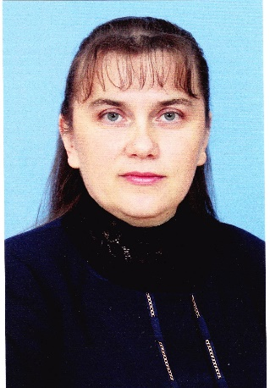
Сегодня остро встаёт вопрос о роли и функциях семьи и школы в воспитании подрастающего поколения.

Галина Петровна
Крупенник
учитель начальных классов
ГУО «Средняя школа №1
г. Круглое»
Важными условиями воспитания школьников на I ступени общего среднего образования являются взаимоотношения «школа – ребёнок–семья».
В условиях современной школы наиболее важно при создании воспитательной системы формировать целостное понимание родителями воспитательного процесса. Привлекать их к организации и участию в воспитательных мероприятиях.
Иногда родители думают, что с приходом ребёнка в школу снижается роль семьи в воспитании, ведь основное время дети проводят в школе. Однако, именно в это время, влияние семьи не только не снижается, но и возрастает.
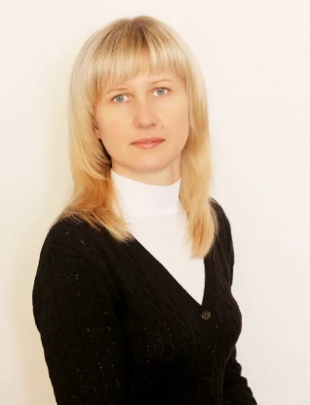
Адаптация первоклассников к школьному обучению является приспособлением (привыканием) к новой деятельности, новым условиям жизни, новым социальным ролям. От благополучия протекания процесса адаптации зависит не только успешность учебной деятельности, но и здоровье ребёнка, комфортность пребывания в школе, его отношения к одноклассникам, учителем.

Наталия Николаевна
Медведцкая
педагог-психолог
ГУО «Средняя школа №1
г. Круглое»

Несомненно, ведущую роль в процессе адаптации первоклассников к школьному обучению принадлежит классному руководителю и педагогу–психологу. Именно они должны помочь детям адаптироваться с минимальными физиологическими, психологическими и социальными затратами.
Вместе с тем мы, педагоги, понимаем, что успешность адаптации первоклассника к школе зависит от слаженности в работе учителя, педагога–психолога, руководства школы и родителей.
РОДИТЕЛЬСКИЙ УНИВЕРСИТЕТ
I ступень – «Мой ребёнок – младший школьник»

Тема 1. Адаптация учащихся в 1–м классе.
Цель:
– повышение психолого–педагогической компетентности родителей по вопросам адаптации детей к обучению в школе.
Задачи:

– создать эмоциональный настрой на совместную работу;
–познакомить с физиологическими, психологическими и социальными особенностями адаптации детей к школе;
– определить причины дезадаптации;
–дать практические рекомендации родителям по предупреждению трудностей адаптационного периода при общении с первоклассниками;
–создать условия для расширения воспитательного и творческого потенциала родителей;
– содействовать развитию навыков самообразования родителей.

Ожидаемый результат:
Данное занятие должно способствовать установлению контактов родителей со школой, взаимодействию родителей и педагогов в воспитании, развитии и социализации ребёнка. Помочь родителям осознать серьёзность проблемы адаптации первоклассников к новым условиям обучения.
Перечень изучаемых вопросов:
- Физиологическая, психологическая и социальная адаптация обучающихся к школе.
- Признаки социально–психологической дезадаптации.
- Помощь ребёнку в адаптации к школе.
Форма проведения: семейный совет.
Методы и приёмы: «Антиципация», «Пять слов», мини-лекция, «Верные и неверные утверждения», «Корзина чувств», родительский тренинг, «Опорные слова», упражнение «Спасибо за прекрасный день», «Заверши фразу».
Участники: родители учащихся I «А» класса, классный руководитель, педагог-психолог, медицинский работник.
Оборудование: лист–бейдж, карточки с заданиями, материалы для тренинга, демонстрационный материал, презентация «Адаптация учащихся в 1–м классе», «Я – первоклассник», буклет «Первоклассным» родителям», телевизор.
ХОД ЗАНЯТИЯ

«Семья и школа – это берег и море. На берегу, ребёнок делает свои первые шаги, а потом перед ним открывается необозримое море знаний, и курс в этом море прокладывает школа… Но это не значит, что он должен совсем оторваться от берега…»
Л. Кассиль

- Введение в тему.
Классный руководитель:
– Здравствуйте, уважаемые мамы и папы! Поздравляю вас с важным событием - поступлением ваших детей в первый класс!
Приём «Антиципация».
Позвольте мне начать занятие родительского университета с просмотра видеофильма. Вы должны предположить, предугадать, спрогнозировать, о чём мы с вами будем вести разговор. /Просмотр видео. Высказывания родителей./
– Правильно. Сегодня мы будем говорить о том, как помочь первокласснику приспособиться к новой системе социальных условий, новым отношениям, требованиям, видам деятельности, режиму жизнедеятельности.
– Как много ожиданий, надежд, волнений связывают дети, родители, учителя с первым классом. Первый класс – это начало нового этапа в жизни ребёнка, вхождение его в мир знаний и новых открытий.
Школа и семья – два крыла, на которых «взлетает» ребёнок. У учителя и родителей одна цель – развитие и благополучие ребёнка.
Для достижения нашей общей цели, нам нужно познакомиться.

Приём «Пять слов».
– «Доброе имя лучше большого богатства и добрая слава лучше серебра и золота», говорил царь Соломон. Предлагаю вам оформить бейдж для самопрезентации: записать своё имя, отчество, фамилию, профессию, основную черту характера, а также дорисовать своё эмоциональное состояние. Возьмите карандаш и окунитесь в атмосферу самопознания. /Презентация бейджа./
Репетитор
Иванова
Николаевна
Ирина
Приятно познакомиться.
Честность
- Целеполагание.
– Первый класс – серьёзное испытание для детей. Первоклассник – это чистый лист, который нам предстоит заполнить. И от того, как мы будем это делать, зависит успешность овладения учебной деятельностью, здоровье ребёнка и комфортность пребывания в школе.
– Уважаемые родители I «А» класса! У нас сегодня заседание родительского университета, которое мы проведём в форме семейного совета. Семейный совет собирается тогда, когда дело не терпит отлагательств и требует всестороннего анализа. Надеюсь, что информация будет для вас полезной, и в процессе общения каждый из нас получит позитивный опыт.
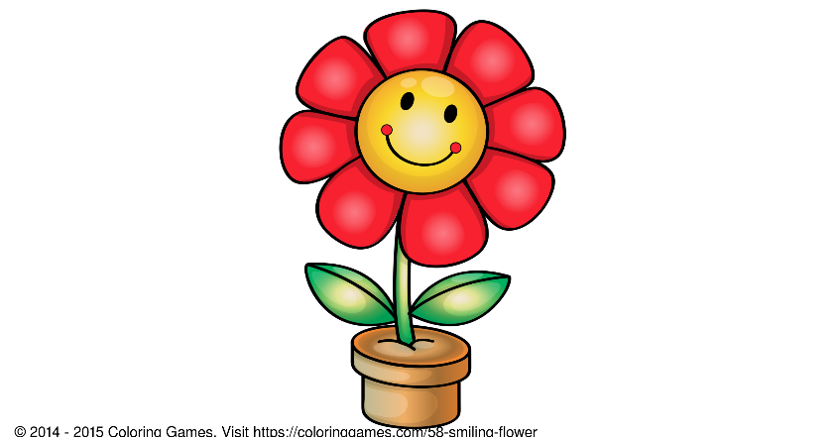
Каждый из вас знает выражение: «Дети – цветы жизни». Сейчас я прошу вас посмотреть на цветок.
- Корни цветка – это дошкольная зрелость.
- Листья – это развитие психических процессов дошкольника, становление личности ребёнка.
- Цветок – это ребёнок, будущий ученик.
Обратите внимание, что здесь мы нигде не встретим сформированности навыков письма, счёта и чтения. Самое главное для нас – это развитие психологических процессов, от которых зависит успех обучения в школе.
– ТЕМА РОДИТЕЛЬСКОГО УНИВЕРСИТЕТА «Адаптация учащихся в 1-м классе».
Хочу обратить ваше внимание на перечень изучаемых вопросов:
- Физиологическая, психологическая и социальная адаптация обучающихся к школе.
  - Причины социально-психологической дезадаптации.
  - Помощь ребёнку в адаптации к школе.
- Информационная часть.
Вступительное слово классного руководителя:
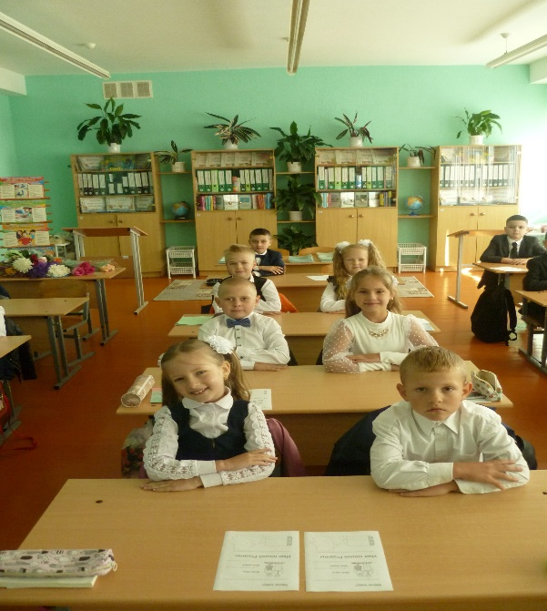
– Первый год обучения в школе – чрезвычайно сложный, переломный период в жизни ребёнка. Меняется его место в системе общественных отношений, меняется весь уклад его жизни, возрастает психоэмоциональная нагрузка. На смену беззаботным играм приходят ежедневные учебные занятия. Они требуют от детей напряженного умственного труда, активизации внимания, сосредоточенной работы на уроках и относительно неподвижного положения тела, удержания правильной рабочей позы.
Каждый без исключения ребёнок проживает процесс приспособления к школе. И естественно, чем больше у ребёнка есть нужных умений, качеств, тем быстрее и легче он сумеет адаптироваться.
Адаптация – сложный многогранный процесс, благодаря которому ребёнок приспосабливается к систематическому обучению и новым условиям школы.
Сегодня мы постараемся расширить ваши знания, проконсультировать, дать рекомендации по теме «Адаптация учащихся в 1-м классе».
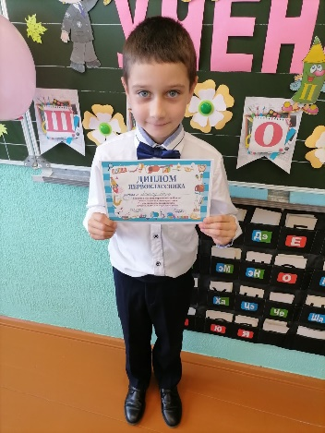
Адаптация – процесс довольно длительный и трудный. Трудности испытывает не только первоклассник, но и родители, и учитель.
Учитель – это особая профессия. Но выполнить возложенную на него миссию можно только в сотрудничестве с родителями. Если научимся чувствовать друг друга, то облегчим процесс адаптации всем, прежде всего детям.
Наш семейный совет мы разделим на три этапа:
I этап «Я первоклассник…»
II этап «Всё начинается со школьного звонка…»
III этап «Рука помощи»
I этап «Я первоклассник…»
Классный руководитель:
– Развитие шестилетнего ребёнка – это состояние непрерывного изменения организма. Наиболее выраженные изменения в состоянии здоровья прослеживаются в течение первого полугодия. О них вам расскажет школьная медсестра.
Выступление медсестры. Мини-лекция «Физиологическая адаптация».
– Функциональное развитие и состояние здоровья являются факторами, во многом определяющими успешность обучения в школе.
Привыкая к новым условиям и требованиям, организм ребёнка проходит через несколько этапов:
1) Первые 2– 3 недели обучения получили название "физиологической бури". В этот период на все новые воздействия организм ребёнка отвечает значительным напряжением практически всех своих систем, то есть дети тратят значительную часть ресурсов своего организма. Это объясняет тот факт, что в сентябре многие первоклассники болеют.
2) Следующий этап адаптации - неустойчивое приспособление. Организм ребёнка находит приемлемые, близкие к оптимальным вариантам реакции на новые условия.
3) После этого наступает период относительно устойчивого приспособления. Организм реагирует на нагрузки с меньшим напряжением.
Продолжительность всех трёх фаз физиологической адаптации – приблизительно 5–6 недель, из которых наиболее сложными является первый месяц. Адаптация в целом длится от двух до шести месяцев в зависимости от индивидуальных особенностей первоклассника.
Многие родители и учителя склонны недооценивать сложность периода физиологической адаптации первоклассников. Тем не менее, по наблюдениям медиков, некоторые дети худеют к концу 1–ой четверти, у многих отмечается снижение артериального давления (что является признаком утомления), а у некоторых - значительное его повышение (признак переутомления).
Неудивительно, что многие первоклассники жалуются на головные боли, усталость и другие недомогания в 1–ой четверти. Проявлениями трудностей привыкания и перенапряжения организма могут стать также капризность детей дома, снижение способности к саморегуляции поведения.
В шестилетнем возрасте происходит интенсивное развитие опорно-двигательной системы. Ребёнку трудно длительное время удерживать статическую позу, неподвижно сидеть, поэтому важно следить за осанкой ребёнка при чтении, письме и рисовании, проводить физкультминутки.
Совершенствуется зрительный анализатор, но ещё не завершается структурное развитие глаза. Поэтому необходимо обратить внимание на освещённость помещений, в которых занимаются первоклассники и проводить гимнастику для глаз.
Слух шестилетних детей ещё формируется, поэтому не рекомендуется слушать громкую музыку, находиться в постоянном шуме.
У первоклассников хорошо развиты тактильные кинестетические качества. Именно поэтому детям нужны прикосновения: почаще гладьте своего ребёнка по голове, обнимайте, так он будет чувствовать себя комфортнее.
Приём «Верные и неверные утверждения».
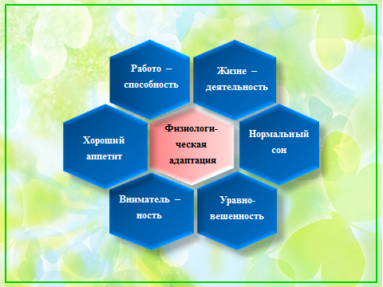
– Что же такое физиологическая адаптация? Чтобы ответить на этот вопрос, предлагаю поработать в группах.
Вам необходимо определить истинность и ложность данных утверждений.
Физиологическая адаптация – работоспособность, утомляемость, уравновешенность, головные боли, хороший аппетит, нормальный сон, плаксивость, невнимательность, тревожность, внимательность, жизнедеятельность, обидчивость, организованность.
/Составление гексов: 1 группа – «Физиологическая адаптация»,
2 группа – «Физиологическая дезадаптация». Выступление групп./

ПРОСТЫЕ ПРАВИЛА ЗДОРОВЬЯ.
1. Важно укладывать ребёнка спать не позже 9 часов вечера. Детям шести лет рекомендуется спать не менее 11 часов в сутки. Выспавшись, ваш ребёнок успеет позавтракать, сделать зарядку и окончательно проснуться перед уроками.
2. После школы первокласснику желательно спать днём, так как с непривычки детский организм будет сильно уставать.
3. В режим дня обязательно нужно включить прогулки (продолжительностью 1,5 часа).
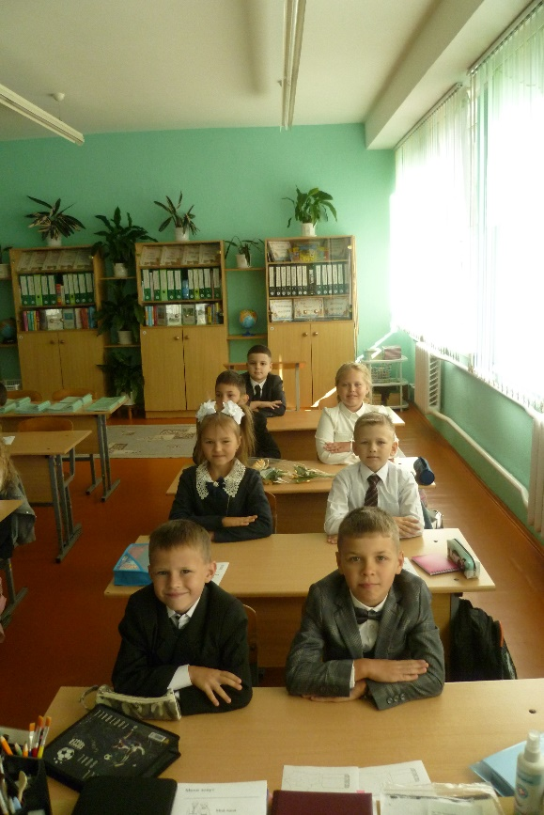
4. Прививайте ребёнку культуру активного отдыха: пусть он проводит свободное время не у телевизора, а в движении. Запишите его в бассейн, спортивную секцию, приучайте к прогулкам перед сном в хорошую погоду - все это пойдёт ему на пользу и поможет предотвратить многие заболевания.
5. Не забывайте следить за правильной осанкой ребёнка за столом - расстояние от книги до глаз должно соблюдаться неуклонно, иначе страдает не только осанка, но и зрение.
Берегите детей!
Здоровье – бесценное достояние не только каждого человека, но и всего общества.
II этап «Всё начинается со школьного звонка…»
Классный руководитель:
– Ваш ребёнок – первоклассник. Это прекрасно! Но этот год окажется непростым, как для ребёнка, так и для вас, уважаемые родители. На что следует обратить внимание? Как поддержать детей в их нелёгких начинаниях? На эти вопросы нам поможет найти ответ педагог–психолог.
Выступление педагога-психолога. Монолог «Психологическая и социальная адаптация».
– Сегодня мы рассмотрим некоторые особенности детей 6-летнего возраста, знание которых поможет правильно строить общение с первоклассниками.

Первый год обучения в школе - чрезвычайно сложный, переломный период в жизни ребёнка. Меняется его место в системе общественных отношений, меняется весь уклад его жизни, возрастает психоэмоциональная нагрузка. На смену беззаботным играм приходят ежедневные учебные занятия. Они требуют от ребёнка напряженного умственного труда, активизации внимания, сосредоточенной работы на уроках и относительно неподвижного положения тела, удержания правильной рабочей позы.
Известно, что для ребёнка шести-семи лет очень трудна статическая нагрузка. Уроки в школе, а также увлечение многих первоклассников телевизионными передачами, компьютерными играми, рисованием, иностранным языком приводят к тому, что двигательная активность ребёнка становится в два раза меньше, чем это было до поступления в школу. Потребность же в движении остаётся большой.
Ребёнка, пришедшего впервые в школу, встретит новый коллектив детей и взрослых. Ему нужно установить контакты со сверстниками и педагогами, научиться выполнять требования школьной дисциплины, новые обязанности, связанные с учебной деятельностью. Опыт показывает, что не все дети готовы к этому. Некоторые первоклассники, даже с высоким уровнем интеллектуального развития, с трудом переносят учебную нагрузку.
Для многих первоклассников, и особенно шестилеток, трудна социальная адаптация, так как не сформировалась еще личность, способная подчиняться школьному режиму, усваивать школьные нормы поведения, признавать школьные обязанности. В то же время именно в 1-ом классе закладывается основа отношения ребёнка к школе и обучению. Для того, чтобы дети наиболее благополучно прошли этот этап своей жизни, их родителям необходимо знать и ежедневно учитывать особенности психического и физиологического состояния детей, возникающего с началом обучения в школе.
Школа с первых дней ставит перед ребёнком целый ряд задач, требующих мобилизации его интеллектуальных и физических сил. Для детей представляют трудности очень многие стороны учебного процесса. Им сложно высиживать урок в одной и той же позе, сложно не отвлекаться и следить за мыслью учителя, сложно делать всё время не то, что хочется, а то, что от них требуют, сложно сдерживать и не выражать вслух свои мысли и эмоции, которые появляются в изобилии. Кроме того, ребята не сразу усваивают новые правила поведения, не сразу признают позицию учителя и устанавливают дистанцию в отношениях с ним и другими взрослыми в школе.
Поэтому необходимо время, чтобы произошла адаптация к школьному обучению, ребёнок привык к новым условиям и научился соответствовать новым требованиям.
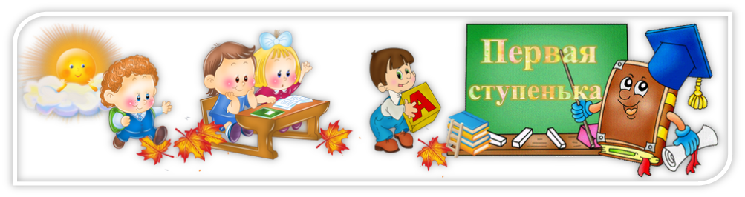
Первые 2–3 месяца после начала обучения являются самыми сложными, ребёнок привыкает к новому образу жизни, к правилам школы, к новому режиму дня. Ситуация новизны является для любого человека в определенной степени тревожной. Ребёнок переживает эмоциональный дискомфорт прежде всего из-за неопределенности представлений о требованиях учителей, об особенностях и условиях обучения, о ценностях и нормах поведения в коллективе. Это состояние можно назвать состоянием внутренней напряженности, настороженности, тревожностью. Такое психологическое напряжение, будучи достаточно длительным, может привести к школьной дезадаптации: ребёнок становится недисциплинированным, невнимательным, безответственным, отстает в учёбе, быстро утомляется и просто не хочет идти в школу. Ослабленные дети (а их, к сожалению, из года в год становится все больше и больше) являются наиболее подверженными дезадаптации.
Некоторые первоклассники становятся очень шумными, гиперактивными, отвлекаются на уроках, капризничают. Другие становятся очень скованными, робкими, стараются держаться незаметно, не слушают, когда к ним обращаются взрослые, при малейшей неудаче, замечании плачут. У части детей может нарушиться сон, аппетит, иногда поднимается температура, обостряются хронические заболевания. Может появиться интерес к игрушкам, играм, к книгам для очень маленьких детей.
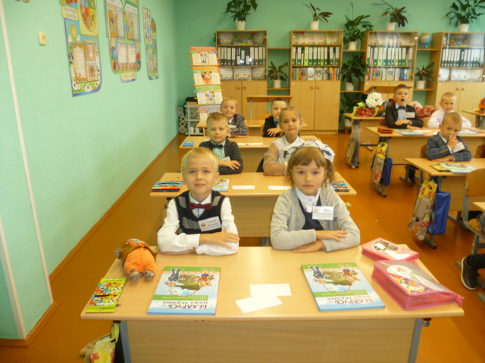
Независимо от того, каким образом начинается учебный год в школе, процесс адаптации так или иначе идёт. Вопрос только в том, сколько времени уйдет у ребёнка и учителя на него. По статистике половина детей в классе адаптируется за первое полугодие, для второй половины – требуется больше времени для привыкания к новой школьной жизни. Многое зависит от индивидуальных особенностей ребёнка, был ли он психологически готов к школьному обучению, так же это зависит от состояния здоровья ребёнка и уровня его физиологического развития.
Адаптация к школе – многоплановый процесс. Одной из его составляющих является социально-психологическая адаптация.
Социально-психологическая адаптация.
Независимо от того, когда ребёнок пошёл в школу, он проходит через особый этап своего развития – кризис 6 (7) лет.
Изменяется социальный статус бывшего малыша – появляется новая социальная роль "ученик". Можно считать это рождением социального "Я" ребёнка.
Изменение внешней позиции влечёт за собой изменение самосознания личности первоклассника, происходит переоценка ценностей. То, что было значимым раньше, становится второстепенным, а то, что имеет отношение к учёбе, становится более ценным.
В период 6–7 лет происходят серьезные изменения в эмоциональной сфере ребёнка. В дошкольном детстве, столкнувшись с неудачами или получив нелестные отзывы о своей внешности, ребёнок, конечно, испытывал обиду или досаду, но это не влияло так кардинально на становление его личности в целом.
В период же кризиса 6 (7) лет интеллектуальное развитие ребёнка, его развивающаяся способность к обобщению влекут за собой и обобщение переживаний. Таким образом, цепь неудач (в учёбе, в общении) может привести к формированию устойчивого комплекса неполноценности. Такое "приобретение" в 6–7 лет самым негативным образом влияет на развитие самооценки ребёнка, уровня его притязаний.
Эта особенность психики детей учтена в школьном обучении - первый год учебы является безотметочным, то есть при оценке работы учеников не используются отметки, делается больший акцент на качественный анализ их деятельности.
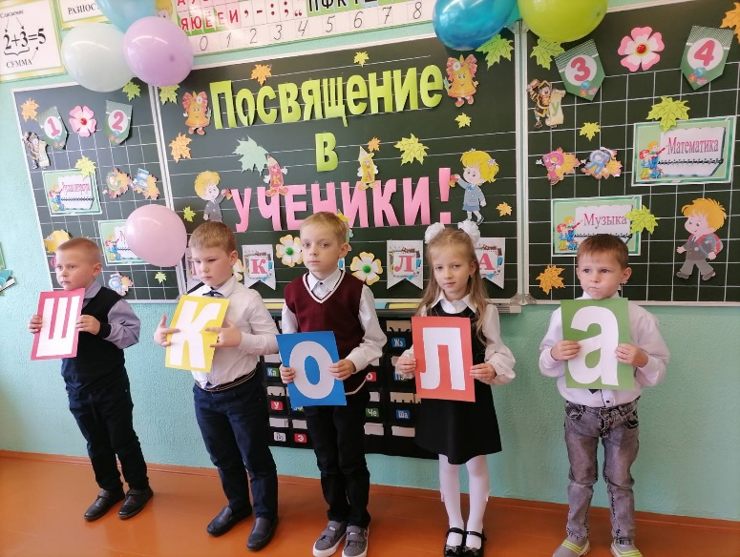
Родители также должны учитывать обобщение переживаний при общении со своим сыном или дочерью: замечать все малейшие достижения ребёнка, оценивать не ребёнка, а его поступки, беседуя о неудачах, отмечать, что всё это временно, поддерживать активность ребёнка в преодолении различных трудностей.
Приём «Корзина чувств».
– Уважаемые родители! Представьте, что у меня в руках корзина. В ней находятся самые разнообразные чувства, которые может испытывать человек: позитивные и негативные. Опустите руку в корзину и возьмите то чувство, которое вас переполняет более всего в то время, когда ребёнок находится в школе, назовите это чувство.
/Такое задание позволяет выявить проблемы и трудности семей, связанные со школьным обучением ребёнка, и помогает обсудить эти проблемы в ходе занятия./
БУКЛЕТ «ПЕРВОКЛАССНЫМ» РОДИТЕЛЯМ»
1. Не говорите плохо о школе, не критикуйте учителя в присутствии ребёнка, создавайте у него позитивное отношение к школе.
2. Будите ребёнка спокойно: проснувшись, он должен увидеть вашу улыбку и услышать ласковый голос. Не подгоняйте его с утра, не дергайте по пустякам, не укоряйте за ошибки и оплошности, даже если «вчера предупреждали».
3. Не торопите, умение рассчитать время – ваша задача, и если это вам плохо удаётся, то вины ребёнка в этом нет.
4. Не отправляйте ребёнка в школу без завтрака.
5. Прощаясь, пожелайте ребёнку удачи, подбодрите, скажите несколько ласковых слов. У него впереди трудный день.
6. Встречайте ребёнка после школы спокойно, не обрушивайте на него тысячу вопросов, дайте расслабиться, отдохнуть. Если же ребёнок чересчур возбуждён, жаждет поделиться чем-то, не отмахивайтесь, не откладывайте на потом, выслушайте его, это не займёт много времени.
7. Если вы видите, что ребёнок огорчён и молчит, не допытывайтесь, пусть успокоится, тогда и расскажет всё сам.
8. Выслушав замечания учителя, не торопитесь устраивать «взбучку», и постарайтесь, чтобы ваш разговор с учителем происходил без ребёнка.
9. Во время выполнения заданий не стойте над душой, дайте возможность ребёнку работать самому, но уж если нужна ваша помощь, наберитесь терпения. Ему необходим спокойный тон и ваша поддержка («не волнуйся, все получиться», «давай разберёмся вместе», «я тебе помогу») похвала (даже если не очень получается).
10. Найдите в течение дня хотя бы полчаса, когда вы будете принадлежать только ребёнку, не отвлекайтесь на домашние дела, телевизионные передачи, общение с другими членами семьи. В этот момент важнее всего его дела, заботы, радости и неудачи.
11. Выбирайте единую тактику общения всех взрослых в семье с ребёнком, свои разногласия по поводу педагогической практики решайте без него.
– С тех пор как я работаю педагогом–психологом, я всегда придерживаюсь самого строгого правила в работе с детьми – «Не навреди!». В моих руках душа ребёнка, а значит и его судьба.
Моим искреннем стремлением является желание помочь и поддержать ученика в трудную минуту, позаботиться о его психологическом здоровье. Сопровождать ребёнка на протяжении учёбы в школе.
Классный руководитель:
Учение – это нелегкий и ответственный труд, если вас что-то беспокоит в поведении ребёнка, его учебных делах, не стесняйтесь обращаться за советом и консультацией.
III этап «Рука помощи»
Родительский тренинг.
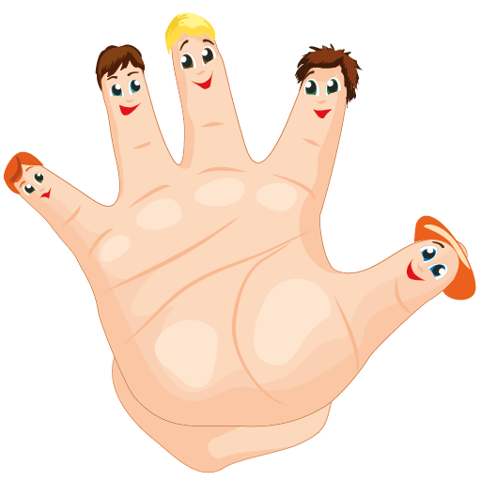
– Уважаемые родители! Покажите мне ладошку. А теперь попробуйте сделать одной рукой хлопок. Скажите, удалось ли вам выполнить мою просьбу? Почему? Нужна вторая ладошка. Сделайте хлопок! Хлопок – это результат действия двух ладоней.
Учитель – это только одна ладошка. И какой бы сильной, творческой и мудрой она не была, без второй ладошки, а это вы, дорогие родители, учитель бессилен.
У каждого на столе лежит лист бумаги. Обведите на нём свою ладонь. Запишите на бумажной ладошке, какими должны быть родители первоклассника, чтобы ребёнок легко адаптировался к школьной жизни.
Классный руководитель:
- Для каждого из родителей важно, чтобы ребёнок легко преодолел период адаптации к обучению в школе. Помочь детям можно, выполняя некоторые рекомендации.
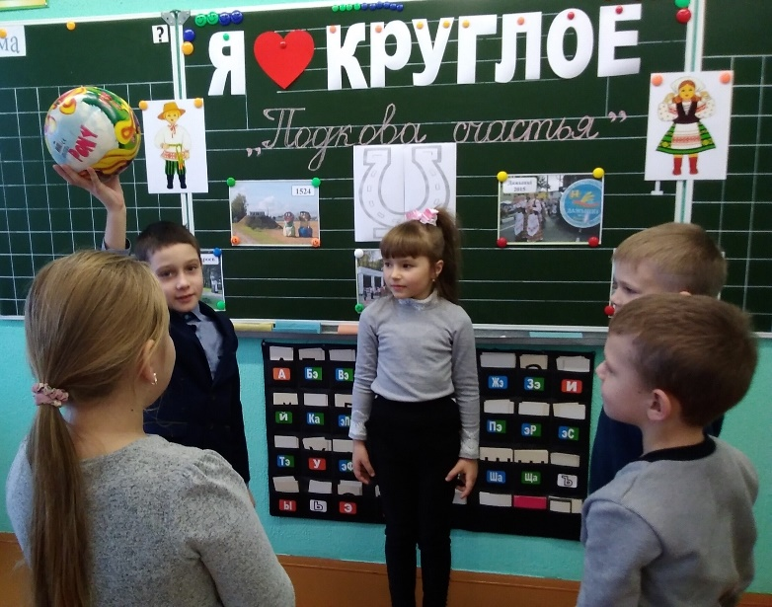
- Важно формировать позитивное отношение к процессу учения. Дома подчёркивать значимость знаний. Приводить положительные примеры из своей школьной жизни.
- Важно формировать у ребёнка умения и навыки адекватного поведения в общении со сверстниками и учителю.
- Большую роль играет развитие двигательных навыков, мелкой моторики. Полезно предлагать ребёнку пальчиковые игры, лепку, игры с мелкими деталями.
- Проследите за тем, чтобы ребёнок освоил элементарные трудовые навыки, навыки самообслуживания.
- Введите понятие оценки, самооценки и различные её критерии: правильность, аккуратность, красота, старательность, интерес. Определите вместе с ребёнком удобные способы, как всего этого можно достичь.
- Научите ребёнка задавать вопросы.
- Важно развивать у детей способность управлять своими эмоциями, то есть развивать произвольность поведения. Школьник должен уметь сознательно подчинить своё действие правилу, внимательно слушать и точно выполнять задание, предлагаемые в устной форме и по зрительно воспринимаемому образцу.
Приём «Опорные слова».
Выберите словосочетания, которые вы употребляете при общении с детьми. Зачитайте и объясните свой выбор.
- Как хорошо, что у меня есть ты.
- Ты у меня молодец.
- Посмотри на других.
- Я тебя очень люблю.
- Зачем портфель, учебников нет.
- Как ты хорошо это сделал, научи меня.
- Как тебе не стыдно.
- Спасибо тебе, я тебе очень благодарна…
- Другие уже читают.
- Если бы не ты, я бы никогда с этим не справилась.
Постарайтесь использовать перечисленные выражения как можно чаще.
Педагог-психолог:
Упражнение «Спасибо за прекрасный день».
Цель: развитие умения благодарить и выражать дружеские чувства.
Ход упражнения. Пожалуйста, встаньте в общий круг. Я хочу предложить вам поучаствовать в небольшой церемонии, которая поможет нам выразить дружеские чувства и благодарность друг другу. Игра проходит следующим образом: один из вас становится в центр, другой подходит к нему, пожимает руку и произносит: «Спасибо за приятный день!» Оба остаются в центре, по-прежнему держась за руки. Затем подходит третий, берёт за свободную руку либо первого, либо второго, пожимает её и говорит: «Спасибо за приятный день!»
/Таким образом, группа в центре круга постоянно увеличивается. Все держат друг друга за руки. Когда присоединится последний участник, замыкается круг и завершается церемония безмолвным крепким троекратным пожатием рук./
- Анкетирование.
Классный руководитель:
– Уважаемые, родители! В целях изучения процесса адаптации вашего ребёнка к обучению в школе прошу вас ответить на следующие вопросы. Среди вариантов ответов выберите один, наиболее верно отражающий ваш взгляд на ситуацию.
- Присутствует ли у Вашего ребёнка желание ходить в школу?
- Нет желания.
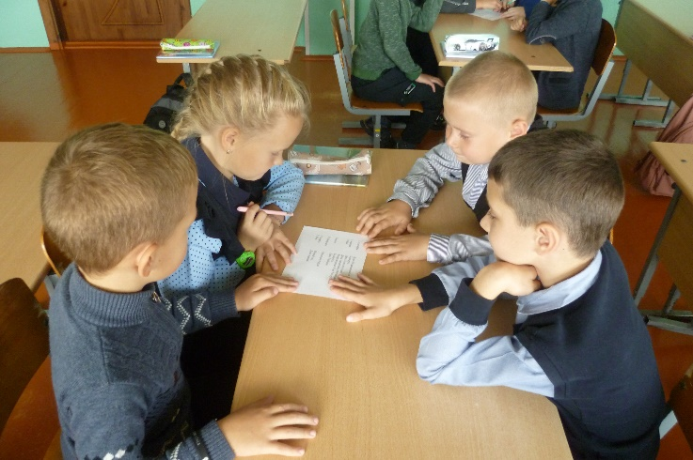
- Ходит без особой охоты.
- Желание ходить в школу присутствует.
- Ходит в школу с радостью.
- Школьные впечатления Вашего ребёнка?
- Преобладают в основном отрицательные эмоциональные впечатления.
- Впечатления разные, но отрицательных больше.
- Положительных и отрицательных поровну.
- В основном все впечатления положительные.
- Жалуется ли Ваш ребёнок на одноклассников, обижается ли на них?

- Довольно часто.
- Бывает, но редко.
- Такого практически не бывает.
- Затрудняюсь ответить.

- Подведение итогов.
Приём «Заверши фразу». «Школа – это…» /Высказывания родителей./
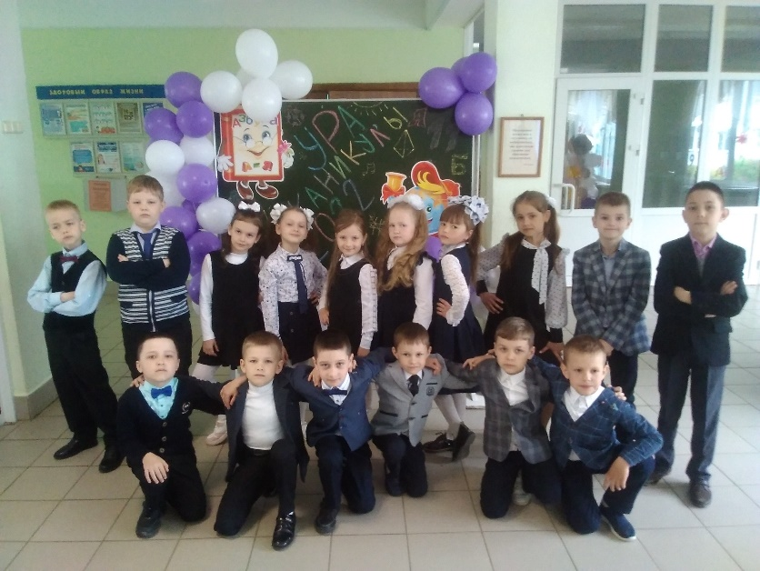
– Завершая наш семейный совет по теме «Адаптация учащихся в 1-м классе», хочу сказать: «Живите во имя своего ребёнка, проявляйте к нему максимум внимания, переживайте за каждую неудачу малыша и радуйтесь даже самым маленьким его успехам.
Будьте ребёнку другом, и тогда он доверит вам самое сокровенное.
Учитесь вместе с ребёнком, объединяйтесь с ним против трудностей, станьте союзником, а не противником или посторонним наблюдателем школьной жизни первоклассника. Самое главное: «Верьте в ребёнка, верьте в учителя!»

- Рефлексия

– Перед вами портфель. Это портфель для нас, учителей. Напишите, пожалуйста, на нём ваши впечатления от сегодняшнего семейного совета, ваши рекомендации для нас и пожелания.
– Запомните самое главное. Ваши дети – это теперь и наши дети. Давайте вместе заботиться, помогать, слышать и слушать друг друга, и у нас всё получится. Спасибо за сотрудничество!

Государственное учреждение образования
«Средняя школа № 1 г. Круглое»

ул. Терновского, 3
213188, г. Круглое
тел (02234) 79441
e–mail: ssh1@krugloe.gov.by

